

Консультация
для родителей на тему:
« Новое увлекательное эко-пространство
для творчества!»
«Yohocube»
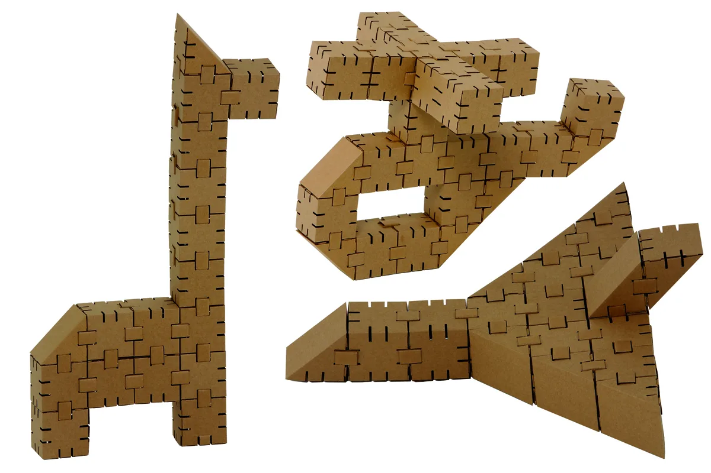

Уважаемые родители!
Сегодня мы хотим вас познакомить с одним интересным изобретением Йохокубом, которое поможет детям вникать в логику происходящих явлений, понимать взаимосвязь, познавать окружающий мир, формировать инженерный и критический стиль мышления, вырабатывать навыки самоорганизации, умения работать в команде, прививать эстетический вкус и творческие способности в дизайне, а родителям формировать доверительные отношения в игровой и технической деятельности с ребенком, быть в роли педагога и воспитанника одновременно, становясь в активную образовательную позицию, замечать моменты развития своего ребенка на уровне его сверстников.
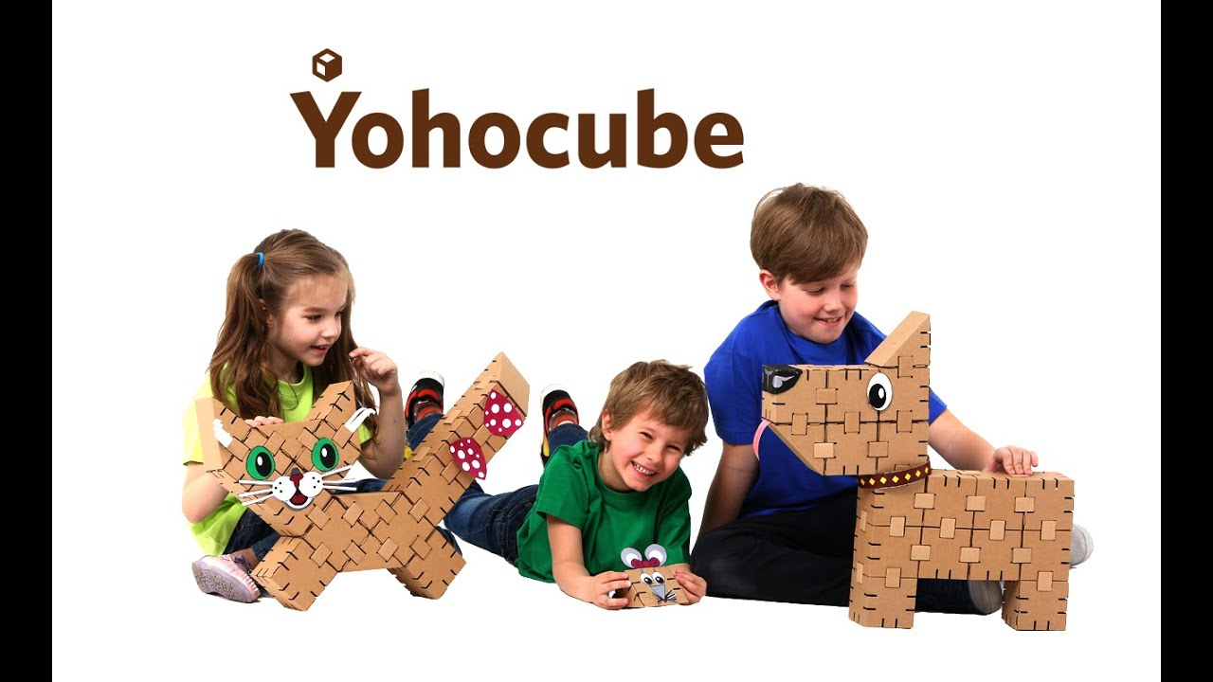

Что такое картонный конструктор ЙОХОКУБ?
Умный, развивающий конструктор, вдохновляющий на изобретение и творчество.
Конструктор состоит из кубиков и призм, которые собираются в 3Д из плоских форм и соединяются между собой скобами в любом направлении двумя способами. Размер каждого кубика или призмы 80мм, эта деталь конструктора легко помещается в детскую ладошку и с ней удобно играть, как с самостоятельной единицей, так и собирать кубики в фигуры.
Всех деталей в наборе достаточное количество, поэтому не страшно, если что-либо повредится или сломается. В каждый тематический набор входят нужные по сюжету инструкции по сборке и аппликации. 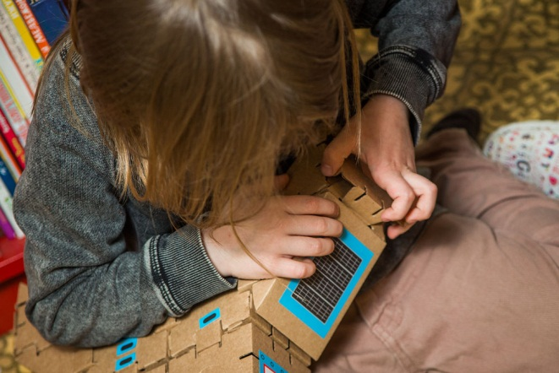
Классно, что наборы можно комбинировать. Из коробки для трактора можно сконструировать кошку, например, или робота: все нужные инструкции и аппликации можно скачать на сайте. Очень удобно. Выбор очень большой. Эти эко-игрушки гарантируют «химбезопасность» детей. Их можно собирать туда сюда, ломать, мять, красить и пачкать (вместо обоев и мебели), и устраивать настоящие баррикады из фигурок.



Чем интересен ЙОХОКУБ:
1. Без ножниц и клея! Дети конструируют в безопасности, чистые и красивые (грязные и перепачканные только в том случае, если они возьмутся раскрашивать фигуры жидкими красками; от себя добавлю, что рисовать гуашью сильно приятней на плотном картоне, чем на альбомном листе);
2. Игры всей семьей! Этот конструктор сближает всех членов семьи, повышает командный дух.
3. Без взрослых! Начиная с 6-летнего возраста дети могут играть несколько часов сами, без родителей, с головою погружаясь в фантастический мир кубиков – а это значит что у взрослых появляется несколько свободных часов;
4. Неяркий конструктор круче, чем все цветные конструкторы до него, просто потому что ЙОХОКУБ очень похож на майнкрафт, который так любят дети; отчасти с помощью этого конструктора дети могут оказаться в игрушечной реальности - из разных частей кубиков можно построить целый город, и сами раскрасить и подписать кубики как хочется!..
5. Конструктор развивает : на любом этапе игры подключаются и логика и фантазия и воображение и творчество
6. Элементарно, но с умом: мелкая моторика – очень важна для детей и взрослых, и пусть картон и кажется простым занятием, но для конструирования потребуются навыки, - вроде бы и пазлы, но при этом и совмещение объемных деталей по схеме, и все вместе эксперимент – кажущееся простое скрывает под собой массу возможностей для развития и увлечения;





7. ЭКО конструктор: именно эко-конструктор поможет вам
воспитать в детях сознательность и ответственность перед окружающим миром. «Эко» потому что он : безопасный для детей, сделан из переработанных отходов и так же пойдет в переработку, когда испортится (Технология RECYCLING).

Подумайте, может быть именно этот конструктор нужен вашему ребенку в подарок на день рождения!

